Ciclo de vida del software

Definición de metodología
La metodología para el desarrollo de software son los procesos a seguir sistemáticamente para idear, implementar y mantener un software desde que surge la necesidad del producto hasta que se cumple con el objetivo de su creación, aumentando las probabilidades de éxito.
El ciclo de vida de un software tiene cinco etapas generales:
- Inicio: Punto en el que nace la idea. Se definen los objetivos y recursos necesarios para su ejecución.
- Planificación: Planeamiento detallado que guíe la gestión del proyecto, temporal y económicamente.
- Implementación: Se define el conjunto de actividades que componen la realización del producto.
- Puesta en producción: Esta es la etapa de definición, donde se presenta al cliente/usuario final.
- Control en producción: Se evalúa si software cumple con los requerimientos originales y se corrige aquello que fuera necesario. No es una etapa de grandes correcciones que lleven a un rediseño del producto. Esta etapa incluye liderazgo, documentación y capacitación.
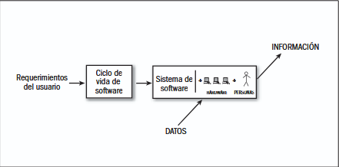

Etapas del ciclo de vida de un software
- Expresión de necesidades: Se busca poder realizar un documento que refleje los requerimientos y funcionalidades que el sistema ofrecerá al usuario, es decir, qué (no cómo) se va a implementar.
- Especificaciones: Los requerimientos se formalizan y se utilizan como punto de partida.
- Análisis: Se determinan los elementos que intervienen en el sistema a desarrollar: estructura, relaciones, evolución temporal, funcionalidades, etc.
- Diseño: Cómo construir el sistema: entidades y relaciones de las DB, lenguaje de programación, sistema de gestión de DB, etc.
- Implementación: Aquí inicia la codificación de los algoritmos y estructuras de datos definidas anteriormente.
- Debugging: Hallar la mayor cantidad de errores y corregirlos.
- Validación: Verificar que el sistema cumple con los requerimientos del cliente.
- Evolución o Mantenimiento y evolución: Se agregan las nuevas funcionalidades (evolución) y la corrección de errores que puedan surgir (mantenimiento).

Finalidad de una metodología
La metodología induce prolijidad, corrección y control en cada etapa del desarrollo, lo que permite obtener un producto final acorde a lo solicitado y libre de errores.

Clasificación de las metodologías
- Metodología estructurada: Cada función a realizar por el sistema se descompone en pequeños módulos individuales.
- Metodología orientada a objetos: Se generan módulos basados en componentes independientes entre sí, logrando que el código sea reutilizable.
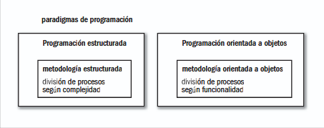

Modelos de ciclo de vida
Los distintos modelos de ciclo de vida se diferencian por tres puntos:
- El alcance del ciclo de vida: saber si es viable el desarrollo de un producto, el desarrollo completo o el desarrollo completo más las actualizaciones y el mantenimiento.
- La cualidad y cantidad de las etapas en que se divide el ciclo según el tipo de ciclo que se use y el proyecto.
- La estructura y la sucesión de las etapas, si hay retroalimentación entre ellas y si es posible repetirlas.
El riesgo se refiere a la probabilidad que existe de tener que retomar una etapa anterior y, así, perder tiempo, dinero y esfuerzo. Este es inherente a cualquier modelo y se intenta estar preparados para los posibles cambios o problemas.

Ciclo de vida lineal
Se descompone la actividad global del proyecto en etapas separadas que se realizan de forma lineal. En este tipo se vuelve sencillo dividir las tareas y prever los tiempos.
Las actividades de cada etapa deben ser independientes entre sí y debe conocerse lo que va a ocurrir en cada una de ellas antes de comenzarlas. Así, se minimizan las posibilidades de errores en la codificación y reduce la necesidad de requerir información del cliente.
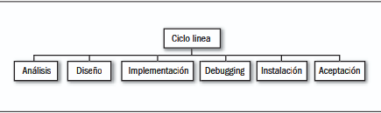
Es sencillo en su gestión y administración económica y temporal en pequeños proyectos ABM, pero no es apto para desarrollos que requieran retroalimentación entre etapas ya que se vuelve costoso retomar una etapa anterior.

Ciclo de vida en cascada puro
Luego de cada una de las etapas, que se presentan de forma lineal, se realiza una o varias revisiones para verificar que se puede avanzar.
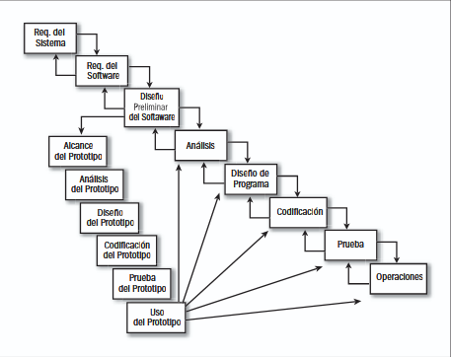
Es de planificación sencilla y provee un elevado grado de calidad, asimismo, se necesitan todos los requerimientos al comienzo del proyecto y, si se cometen errores que no se descubren en la etapa inmediata siguiente, es costoso y difícil volver para realizar la corrección.
Es un ciclo adecuado para proyectos que disponen de los requerimientos o funcionalidades desde el inicio o, bien, se entienden perfectamente.

Ciclo de vida en V
Contiene las mismas etapas que el ciclo de vida en cascada puro, pero agregando dos subetapas de retroalimentación entre análisis y mantenimiento, y entre diseño y debugging.
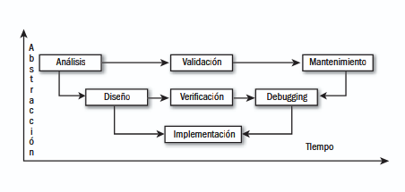
Las ventajas y desventajas son las mismas que en el ciclo anterior, añadiendo que los controles cruzados entre las etapas logran una mayor corrección.
Su uso se recomienda en aplicaciones simples que necesitan alta confiabilidad.

Ciclo de vida tipo Sashimi
Es similar al ciclo de vida en cascada puro, pero en este se pueden solapar las etapas. Esto aumenta la eficiencia, ya que la retroalimentación es implícita del modelo.
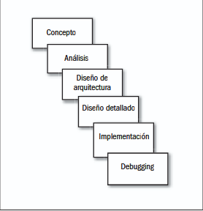
Se gana calidad en el producto final y no es necesaria una documentación detallada, sin embargo, el solapamiento dificulta gestionar el inicio y fin de cada etapa y, los problemas de comunicación, si existen, generan inconsistencias en el proyecto.
Se recomienda en aplicaciones que compartirán recursos con otras aplicaciones en producción, ya que el solapamiento permite trabajar con el modelo de tres capas, ahorrando recursos.

El modelo de tres capas es un modelo de programación para aplicaciones de acceso a datos en que se busca separar la arquitectura en tres capas: de datos, donde solo se almacenan; de negocios, donde se colocan todas las transacciones y validaciones; y de presentación, donde se encuentran las vistas y la interacción con el usuario.

Ciclo de vida en cascada con subproyectos
Sigue el modelo del ciclo de vida en cascada, donde cada una de estas se dividen en sub etapas independientes que se pueden desarrollar en paralelo.
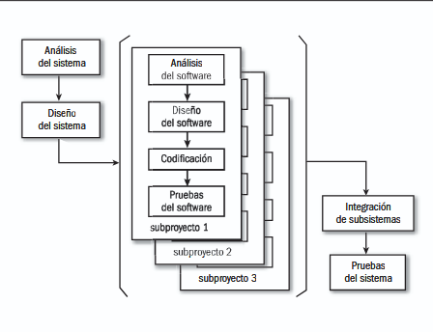
Se utiliza en proyectos donde los requerimientos no son claros por parte del usuario y se deben crear distintos prototipos para presentar.

Ciclo de vida por prototipos
Si no se conoce exactamente cómo desarrollar el producto o cuáles son las especificaciones se puede recurrir a definir especificaciones iniciales para prototipar antes de realizar el producto final.
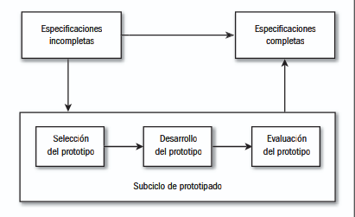
Se utiliza en el desarrollo de productos innovadores o con tecnologías nuevas (y, por lo tanto, probablemente inestables).

Ciclo de vida evolutivo
Utiliza una iteración de ciclos requerimientos-desarrollo-evaluación para responder al hecho de que los requerimientos del usuario pueden cambiar en cualquier momento.
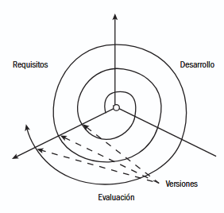
Es útil cuando los usuarios no conocen de informática y son varias las áreas que pueden pedir modificaciones, además, que un pedido de un sector puede afectar en los requerimientos de otro.

Ciclo de vida incremental
En este tipo los requerimientos iniciales están claros y, a partir de ellos, se construyen módulos para las funcionalidades del sistema, aumentando gradualmente las capacidades del software. En el caso de que el proyecto se lleve a cabo en equipo, facilita la codificación ya que cada miembro desarrolla un módulo diferente.
Al final de cada ciclo, se entrega una versión al cliente con la nueva funcionalidad, permitiendo realizar entregas antes de terminar el proyecto.
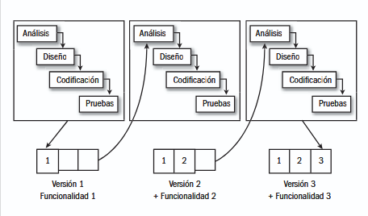
Este modelo permite construir un sistema pequeño, relevar con mayor facilidad los requerimientos y, si se halla un error grave, se desestima sólo la última iteración.
A diferencia de los ciclos anteriores, este no se recomienda para un tipo de sistema, si no para un tipo de cliente.

Ciclo de vida en espiral
Se basa en una serie de ciclos repetitivos para ganar madurez en el proyecto final; a medida que el ciclo se cumple, se obtienen prototipos sucesivos para presentar al cliente.
En este modelo hay cuatro actividades que envuelven las etapas:
- Planificación: Relevamiento de requerimientos iniciales o luego de una iteración.
- Análisis de riesgo: Según el relevamiento se decide si se continúa o no con el desarrollo.
- Implementación: Se genera un prototipo basado en los requerimientos.
- Evaluación: El cliente evalúa el prototipo y, si presta conformidad, se termina el proyecto. Caso contrario, se incluyen los nuevos requerimientos solicitados por el cliente en la próxima iteración.
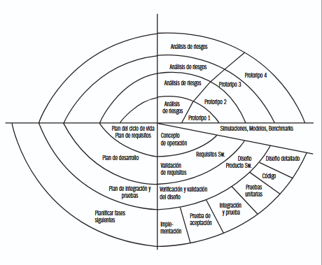
Este modelo permite que el proyecto comience sin tener en claro los requerimientos y tiene bajo riesgo de demoras en caso de detección de errores, ya que pueden resolverse en la próxima rama del espiral. Sin embargo, tiene un alto coste temporal y es difícil evaluar los riesgos y la necesidad de comunicación continua con el cliente.
Es útil para grandes proyectos internos donde no se conocen a ciencia cierta los requerimientos y el usuario está en el mismo ambiente laboral que uno.

Ciclo de vida orientado a objetos
En este caso, cada funcionalidad o requerimiento solicitado es un objeto.
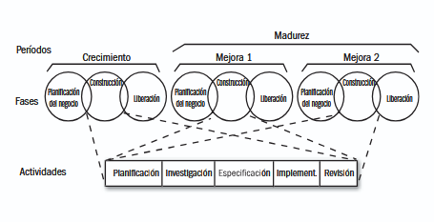
Permite la abstracción de los requerimientos, lo que permite analizar y desarrollar las características esenciales del objeto, desestimando las menos relevantes, reduciendo la complejidad y permitiendo el perfeccionamiento.
En este modelo se utilizan las fichas CRC (clase-responsabilidades-colaboración) para obtener las abstracciones y mecanismos claves del sistema en base a los requerimientos y para confeccionar los casos de uso.
¿Qué ciclo de vida elegir?
Deben analizarse la complejidad del problema, el tiempo que se dispone para la entrega final, o si el usuario quiere entregas parciales, la comunicación entre el equipo de desarrollo y el cliente y qué certeza hay de que los requerimientos dados son correctos y completos.

Técnicas de recolección de información
La recolección de información se realiza en la primera etapa de desarrollo: de análisis de requisitos. En esta se identifican necesidades, expectativas y restricciones del cliente y ayuda a reducir errores y evita costos adicionales por cambios o correcciones.
- Entrevistas: Se realizan preguntas al cliente para obtener información detallada de sus necesidades.
- Cuestionarios: Se diseñan preguntas para recopilar datos de un grupo amplio de personas. Es útil si se requiere información rápida y de muchos usuarios.
- Observación directa: Se analiza cómo los usuarios realizan las tareas en su entorno real, identificando problemas y oportunidades de mejora en los procesos.
- Análisis de documentación: Se revisa la documentación existente del proceso o sistema actual (manuales, informes, etc.), lo que ayuda a comprender el contexto sin depender de entrevistas.
- Tormenta de ideas: Un grupo de personas propone ideas y requisitos sin restricciones. Esto fomenta la creatividad y es útil en las primeras fases para explorar diferentes enfoques.
- Prototipos: Se desarrollan modelos preliminares del software para el usuario, permitiendo retroalimentación por parte del mismo.

